Методические рекомендации по использованию комплектов робототехнического оборудования (РОББО)
в учреждениях общего среднего образования Республики Беларусь

- Общие положения. Технические характеристики.

В состав комплекта робототехнического оборудования (РОББО) входит:
1. Робототехнический конструктор «РОББО Робоплатформа».
2. Набор расширений для робототехнической платформы «РОББО Набор расширений для Робоплатформы».
3. Набор трасс «РОББО Набор трасс для занятий и соревнований».
4. Комплект плат расширения с датчиками ввода-вывода «РОББО Лаборатория».
5. Набор для создания электронных устройств на базе микроконтроллера «РОББО Схемотехника».
1.1. Робототехнический конструктор «РОББО Робоплатформа» является образовательным, адаптированным, простым и интерактивным конструктором робота с датчиками на магнитах на открытом исходном коде.
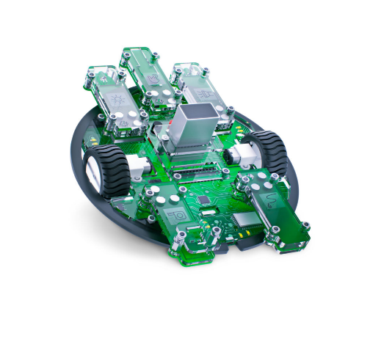
1.2 Технические характеристики «РОББО робоплатформа»:
- Питание 5-9B (USB кабель – 5B, батарея 6LR61 - 9B, 850 мA)
- Микроконтроллер: ATMEGA-328Р
- Беспроводная коммуникация: Bluetooth.
- Программное обеспечение: ScratchDuino, Arduino IDE
- Габариты, мм: 160*140*110
- Масса, гр: 320
- Рабочая поверхность, см: 30*30
- Входы: датчик света, сенсорный датчик, датчик расстояния, датчик прямой линии, кнопки.
- Выходы: светодиодный датчик, светодиодная подсветка, два мотора, порты.

2.1. Набор расширений для робототехнической платформы включает в себя набор дополнительных датчиков и устройств и применяется для расширения функционала «РОББО Робоплатформа».
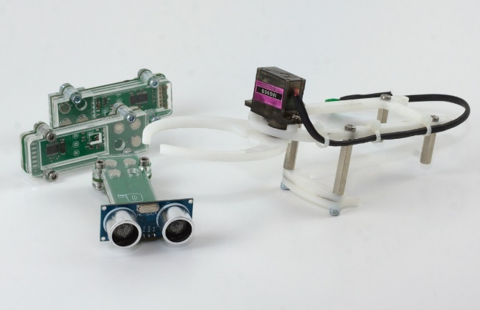

2.2. Технические характеристики:
Ультразвуковой датчик | 1 шт.
Датчики цвета RGB фронтальный | 1 шт.
Датчики цвета RGB нижний | 1 шт.
РОББО Захват | 1 шт.

3.1. Набор трасс для занятий и соревнований состоит из 3-х полей с траекториями трасс.
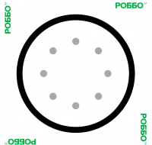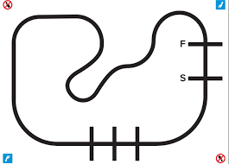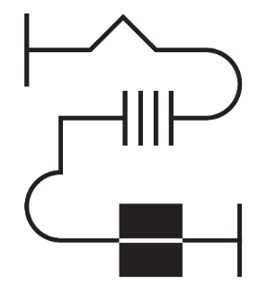

3.2. Технические характеристики:
Простая трасса, размер не менее 2 м на 1.5 метра.  Материал поля: смесь полиэстр и ПХВ с подворотом края по всему периметру, качество печати 720 dpi. | 1 шт.
Сложная трасса, размер не менее 2 м на 1.5 метра.  Материал поля: смесь полиэстр и ПХВ с подворотом края по всему периметру, качество печати 720 dpi. | 1 шт.
Круглая трасса для кегельринга, размер не менее 1,3 м на  1.3 метра. Материал поля: смесь полиэстр и ПХВ с подворотом края по всему периметру, качество печати 720 dpi. | 1 шт.

4.1. Комплект плат расширения с датчиками ввода-вывода «РОББО Лаборатория» является учебной электронной платой на открытом исходном коде, предназначенной для освоения навыков программирования.
4.2. Технические характеристики:
- Питание 5B (5B от кабеля USB)
- Микроконтроллер: ATMEGA-328P
- Программное обеспечение: ScratchDuino, Arduino IDE
- Габаритные размеры: 127*91*34 мм
- Беспроводная коммуникация: Bluetooth
- Входы: потенциометр, кнопки, 3 входа для данных, крокодилы, светочувствительный датчик, микрофон.
5.1. Набор для создания электронных устройств на базе микроконтроллера «РОББО Схемотехника» состоит из 100 электронных компонентов, подключаемых через беспаечную макетную плату к микроконтроллеру Arduino, применяется для учебных проектов при обучении основам электроники.

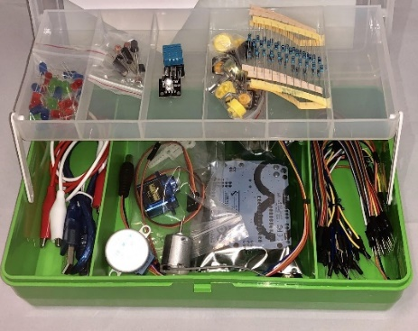

5.2. Технические характеристики:
Arduino UNO R3 | 1 шт. | Плата управления шаговым двигателем | 1 шт.
USB Кабель для Arduino | 1 шт. | Сервопривод TowerPro SG90 | 1 шт.
Адаптер для батареи | 1 шт. | Мотор постоянного тока 3..6 B | 1 шт.
Соединительные провода | 1 шт. | Звукоизлучатель активный | 1 шт.
Тактовые кнопки | 4 шт. | Звукоизлучатель пассивный | 1 шт.
Светодиод синий | 10 шт. | Датчик огня | 1 шт.
Светодиод красный | 10 шт. | Фоторезистор | 3 шт.
Светодиод зеленый | 10 шт. | Резистор 220 Ом | 10 шт.
Светодиод RGB | 1 шт. | Резистор 330 Ом | 10 шт.
Потенциометр | 1 шт. | Резистор 1 кОм | 10 шт.
Инфракрасный приемник | 1 шт. | Резистор 10 кОм | 10 шт.
Датчик температуры LM35 | 1 шт. | Датчик наклона | 2 шт.
Беспаечная макетная плата | 1 шт. | Провод с крокодилами | 2 шт.
Датчик влажности и температуры DHT11 | 1 шт. | Штыревой разъём, 40 контактов | 1 шт.
Шаговый 4-х фазный двигатель 5 B | 1 шт.

- Особенности использования комплектов робототехнического оборудования (РОББО).

Для программирования роботов РОББО необходимо изучить специальную среду визуального программирования Scratch с графическим интерфейсом и специальную среду визуального программирования RobboScratch, в которых заложены расширения для управления роботами, программирование контроллером ArduinoUno.
Для создания вспомогательных объёмных моделей можно использовать различные 3D-редакторы (TinkerCard, FreeCard, Компас).
Основные возможности Scratch и RobboScratch:
разбиение всех команд, используемых для построения алгоритмов, на логические блоки, использование дополнительных блоков-расширений для новых устройств или увеличения возможностей программирования спрайтов в целом;
создание анимированных роликов с элементами интерактивности персонажей, управление роботами РОББО и контролером ArduinoUno;
создание STEAM проектов – «Умный огород», «Умный дом», «Исследование окружающей среды», «Прохождение роботрассы» и другое;
создание анимированных историй, интерактивных открыток, игр с использованием переменных и вспомогательных алгоритмов;
создание проектов, в которых главным персонажем выступает техническое устройство, с добавлением расширений для управления роботами в среде RobboScratch.
Поделиться своими проектами и посмотреть проекты других пользователей можно на сайтах: http://scratch.mit.edu/, http://robbo.ru.
Из технических преимуществ Scratch и RobboScratch следует отметить мультиплатформенность (корректная работа на Windows, Linux, MacOS) и возможность работать без установки программы в режиме онлайн.
Робототехнический конструктор «РОББО Робоплатформа» создан для обучения программированию и робототехнике. Платформа представляет собой простой конструктор, который позволяет достаточно легко собрать робота из уже готовых модулей и быстро его запрограммировать.
В качестве базовой среды программирования используется среда Scratch. В зависимости от тематики решаемых задач платформа может быть оснащена различными датчиками, которые входят в набор расширений для робототехнической платформы (можно подключать до 5 датчиков одновременно).
Комплект плат расширения с датчиками ввода-вывода «РОББО Лаборатория» помогает научить детей получать данные из внешних источников (сенсоров), калибровать их, обрабатывать полученную информацию и использовать ее при написании программ. Это специальные платы, при подключении которых к компьютеру можно получить доступ к внешним датчикам и устройствам управления роботом. Лаборатория упакована в прочный прозрачный картридж, чтобы учащихся могли видеть содержимое и разобраться в микроэлектронной части.
Набор для создания электронных устройств на базе микроконтроллера «РОББО Схемотехника» предназначен для обучения основам электроники. Состоит из различных электронных компонентов, которые легко подключаются к микроконтроллеру Arduino.
Комплект робототехнического оборудования (РОББО) предназначен для знакомства учащихся с основами микроэлектроники, программирования и робототехники в рамках реализации учебных программ по отдельным учебным предметам, учебных программ факультативных занятий, программ объединений по интересам.
Учебный предмет «Информатика» может быть базовым для применения робототехнического оборудования в рамках изучения тем по алгоритмизации и программированию, моделированию.
Робототехническое оборудование может быть использовано на учебных занятиях по учебному предмету «Физика» при изучении тем «Механическое движение и взаимодействие тел», «Электромагнитные явления», «Основы кинематики». С использованием датчиков температуры и влажности можно создавать проекты по учебному предмету «География», датчик звука и встроенный динамик помогут создать проект по учебному предмету «Музыка».
Комплект робототехнического оборудования (РОББО) может быть использован при реализации учебных программ факультативных занятий:
«Основы конструирования с EV3» для V класса;
«Эффективное конструирование и на визуальном языке программирования EV3-G» для VII класса;
«Основы робототехники» для VII-VIII классов;
«Соревновательная робототехника» для VIII класса;
«Исследовательская робототехника» для IX класса;
«В мире техники и технологий: выбираем инженерную профессию» (по учебным предметам «Информатика», «Физика», «География», «Математика», «Химия», «Биология» для X-XI классов.
Разработаны учебные программы факультативных занятий «Изучение основ робототехники с помощью комплектов Robbo» для учащихся II–IV классов, «Изучение основ робототехники с помощью комплектов Robbo» для учащихся V-VII классов. После утверждения в установленном порядке данные программы будут размещены на национальном образовательном портале.
Учебные занятия рекомендуется строить с учетом следующих педагогических принципов целенаправленности и последовательности деятельности (от простого к сложному); доступности и наглядности; связи практики с теорией (при условии первичности практики); учета индивидуальных способностей, интересов и творческого потенциала каждого учащегося; совместный творческий поиск в образовательной деятельности.

Рекомендации по оборудованию и программному обеспечению.

Для использования комплектов робототехнического оборудования (РОББО) рекомендуется обеспечить каждого учащегося персональным компьютером с установленными:
операционной системой Windows, Linux или Mac OS;
Adobe AIR офлайн-редактором Scratch (Scratch Offline Editor) – подробнее на сайте: https://scratch.mit.edu/scratch2download/;
офлайн-редактором RobboScratch – подробнее на сайте: https://robbo.ru.
Требуется подключение к сети Интернет, желательно наличие в учебном кабинете мультимедийного проектора или интерактивной панели.
В случае, если в учебном кабинете не все компьютеры подключены к сети Интернет, работа может быть организована с использованием проектора, подключенного к компьютеру учителя, с использованием офлайн-редактора Scratch/RobboScratch и подготовленных учителем скриншотов примеров проектов, загруженных заранее из сети, или аналогичных проектов, подготовленных учителем.
Занятия рекомендуется строить с учетом возрастных и психологических особенностей учащихся. Предусматривается как индивидуальная работа учащихся, так и работа в группах.

- Правила безопасности.

Занятия c комплектами робототехнического оборудования (РОББО) рекомендуется проводить в компьютерном классе либо в специально отведенном кабинете. Рекомендуется к работе c комплектами робототехнического оборудования (РОББО) допускать учащихся, ознакомленных с правилами безопасного поведения в компьютерном классе и не имеющих противопоказаний по состоянию здоровья. В процессе работы с комплектами учащиеся должны соблюдать расписание учебных занятий (занятий), установленные режимы труда и отдыха, порядок проведения работ, правила личной гигиены, содержать в чистоте рабочее место.
При неисправности робототехнического оборудования учащимся необходимо прекратить работу и сообщить об этом педагогическому работнику.
В соответствии с санитарно-гигиеническими нормами продолжительность непрерывного занятия, связанного с фиксацией взгляда непосредственно на экране монитора компьютера, для учащихся II–IV классов не должна превышать 15 минут, V–VII классов не должна превышать 25 минут, для этого на занятии обязательно введение физкультминутки и зарядки для глаз. Поэтому каждое занятие рекомендуется делить на две части:
дидактические игры и упражнения; решение логических задач и головоломок, разработка проекта, моделирование, планирование деятельности;
работа в среде программирования Scratch/RobboScratch непосредственно на компьютере.

V. Контакты.
Поставщик – ООО «Обучение и инновации».
Официальный сайт: https://idotech.by.
Контактный телефон: +375 44 505-05-93
Электронная почта: info@idotech.by.

Всё программное обеспечение, исходные коды и чертежи доступны на wiki и github проекта: https://wiki.robbo.ru/wiki

